LA PÊCHE DE L’ANGUILLE
C'est une pêche simple au ver en plombée coulissante ou avec un petit poisson, entier ou en morceaux.
Matériel
- canne de 3.50 m environ avec un moulinet mi-lourd, voire débrayable, - corps de ligne en nylon de Ø 30/100 dans les endroits encombrés ou tresse d'un Ø 18/100, - plomb de 30 gr maximum, - émerillon à agrafe, - hameçon simple n°4 à 8 en fonction de l’esche utilisée, - bas de ligne en acier très fin ou kevlar de 5 kg ou un fluorocarbone (en prévoir plusieurs), - détecteur de touche (grelot ou pique équipé d'un détecteur de touche).
Esches
Lombric (ver) ou petit poisson vivant ou mort (5 à 10 cm).
Montage à la plombée coulissante constituée d’une perle potence ou à anneau enfilée sur le corps de ligne auquel est raccordé le plomb, un émerillon à agrafe et le bas de ligne de 40 cm terminé par un hameçon simple.
Si le fond est vaseux, la potence recevant le plomb doit être plus longue. Pour un montage décollé, insérer une petite bille de liège avant d’enfiler l’esche.
Action de pêche La touche se manifeste par de petites tirées, puis après quelques secondes à un départ réel. Attendre quelques secondes et ferrer afin qu’elle puisse correctement engamer l’appât.
Astuces - Utiliser une cage feeder (attire plus de poissons sur le coup). La remplir d’une amorce fort odorante à base d'appâts carnés, - ou un feeder fermé dans lequel on place un morceau d'éponge ou de coton que l'on imbibe d'un attractant du commerce.
Le montage de base
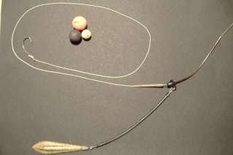
En "A" les divers attractants sapides,"B" divers feeder utilisables et "C" le morceau d'éponge ou de coton dans le feeder fermé boosté par un attractant.
Les feeders et les attractants
